EL GATO

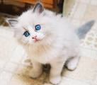
¿cómo es?
- Es un mamífero, grande o pequeño y eso si muy simpático.
- Es carnívoro, es, decir puede comer de todo lo que quiera.
- Tienen los dientes muy afilados igual que las uñas: por eso siempre están arañando algo como por ejemplo las alfombras.
- Un gato vive bastante depende como lo cuides.
¿que come?
- El gato come:
- Carne, verdura, atún, pollo, etc.….
- Lo que no debemos darle de comer es: huevos, azúcar, chocolate, dulces, etc.…..

- Suele estarse quietito porque le puede doler cualquier cosa.
- 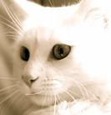Suele no comer mucho.
- No corre, no salta, juega, etc.…..
- Se le cae el pelo bastante.

Mikel Quereda B.
Paula Mengod G.

